Никто не может заменить родителей в вопросе формирования у ребенка дисциплинированного поведения на улице, соблюдения им правил безопасности. В младшем дошкольном возрасте ребенок должен усвоить:
- без взрослых на дорогу выходить нельзя;
- ходить по улице следует спокойным шагом, придерживаясь правой стороны тротуара;
- переходить дорогу можно только по переходу (наземному и подземному);
- прежде чем переходить улицу, посмотри на светофор:
Коль зеленый свет горит,
Значит- путь тебе открыт;
- дорога предназначена только для машин, а тротуар — для пешеходов;
- движение транспорта и пешеходов на улице регулируется сигналами светофора;
- в общественном транспорте не высовывайся из окна, не выставляй руки или какие-либо предметы.

Все эти понятия ребенок усвоит более прочно, если его знакомят с правилами дорожного движения систематически, ненавязчиво.

Используйте для этого соответствующие ситуации на улице, во дворе, на дороге. Находясь с малышом на улице, полезно объяснять ему все, что происходит на дороге с транспортом, пешеходами. Например, почему в данный момент нельзя перейти улицу, какие на этот случай существуют правила для пешеходов и автомобилей, укажите на нарушителей, отметив, что, нарушая правила, они рискуют попасть под транспорт.

Чтобы развить у ребенка зрительную память, закрепить зрительные впечатления, предложите малышу, возвращаясь с ним из детского сада, самому найти дорогу домой, или наоборот, «привести» вас утром в детский сад.

Полезно прочитать ребенку стихотворение: «Мяч» С.Маршака, «Гололёд» И.Лешкевич, «Азбука безопасности» О.Бедарева, «Светофор» А.Северного. Полезно рассмотреть с ребенком набор красочных рисунков «Красный, желтый, зеленый», «Пешеходу-малышу». Купите ребенку игрушечные автомобили, автобусы, светофоры, фигурки постовых-регулировщиков и др. и организуйте игры по придуманному вами сюжету, отражающие различные ситуации на улице. Игра — хорошее средство обучения ребенка дорожной грамоте.

Для закрепления знаний детей о правилах дорожного движения и сигналах светофора используйте:
- настольные игры: «Знаки на дорогах», «Говорящие знаки», «Светофор», и др.

Уважаемые родители!
Не жалейте времени на «уроки» поведения детей на улице.
К моменту поступления ребенка в школу он должен усвоить и соблюдать следующие правила поведения на улице и в транспорте:
- играй только в стороне от дороги;
- переходи улицу там, где обозначены указатели перехода;
- переходи улицу только шагом, не беги;
- следи за сигналами светофора, когда переходишь улицу;
- посмотри при переходе улицы сначала налево, а потом направо;
- не пересекай путь приближающемуся транспорту;
- машины, стоящие на дороге у тротуара или обочины, всегда обходи так, чтобы был хороший обзор дороги, проезжей части;
- входи в любой вид транспорта и выходи из него только тогда, когда он стоит, нельзя прыгать на ходу;
- входи в транспорт через задние двери, выходи только через передние;
- не высовывайся из окна движущегося транспорта;
- выходи из машины только с правой стороны, когда она подъехала к тротуару или обочине дороги;
-если ты потерялся на улице, не плачь, попроси прохожего взрослого или полицейского помочь тебе, назови свой домашний адрес.

Помните! Ребенок учится законам улицы, беря пример с вас, родителей, других взрослых. Пусть ваш пример учит дисциплинированному поведению на улице не только вашего ребенка, но и других детей. Переходите улицу в точном соответствии с правилами. Старайтесь сделать все возможное, чтобы оградить детей от несчастных случаев на дорогах!

Как в детском возрасте лучше всего запомнить правила?
Конечно, с помощью считалочки или стихов.
«Светофор»
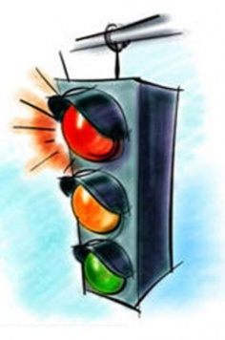

Стоп, машина!
Стоп, мотор!
Тормози скорей,
Шофер!
Красный глаз:
Глядит в упор –
Это строгий Светофор.
Вид он грозный
Напускает,
Ехать дальше
Не пускает.
Обождал шофер
Немножко,
Снова выглянул
В окошко.
Светофор
На этот раз
Показал Зеленый глаз,
Подмигнул
И говорит:
«Ехать можно,
Путь открыт!» (Михаил Пляцковский)

Кричалки о знаках.
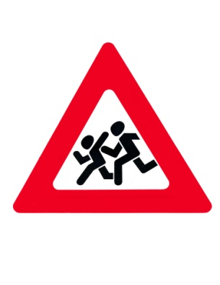
Эй, водитель, осторожно,
Ехать быстро невозможно,
Знают люди все на свете
В этом месте ходят (Дети)

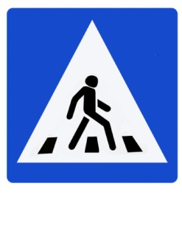
Всем знакомые полоски
Знают дети или взрослый,
На ту сторону ведет – (Пешеходный переход)

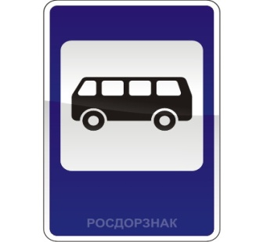
Если ты собрался с другом
В зоопарк или в кино,
Подружиться с этим знаком
Вам придется все равно,
И домчит вас быстро, ловко
Знак… (Автобусная остановка)
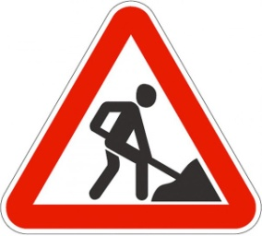
Можно встретить знак такой
На дороге скоростной,
Где больших размеров яма,
И ходить опасно прямо,
Там где строится район,
Школа, дом иль стадион. (Ремонт дороги)
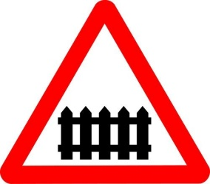
Не один здесь знак, а много:
Здесь железная дорога!
Рельсы, шпалы и пути –
С электричкой не шути.

